Частное учреждение образования
«Колледж бизнеса и права»

УТВЕРЖДАЮ
Зам. директора
по учебной работе
______________ И.В. Малафей
“___”_________ 202 г.

Специальность:  2-40 01 01 Программное обеспечение информационных технологий | Дисциплина:  «Системное программное обеспечение»
Составлена на основании рабочей учебной программы, утвержденной директором ЧУО “Колледж бизнеса и права” 31.08.2020

Лабораторная работа №4

Инструкционно-технологическая карта

ТЕМА: Организация условных переходов в программах на ассемблере.
ЦЕЛЬ РАБОТЫ: Сформировать умения организации условных переходов в программах на языке ассемблера.
ВРЕМЯ ВЫПОЛНЕНИЯ: 6 часов.

Теоретические сведения

Условные переходы

Микропроцессор имеет 18 команд условного перехода, которые позволяют проверить:
- отношение между операндами со знаком (“больше — меньше”);
- отношение между операндами без знака (“выше — ниже”);
- состояния арифметических флагов zf, sf, cf, of, pf (но не af).
Команды условного перехода имеют одинаковый синтаксис:
jcc метка перехода
Как видно, мнемокод всех команд начинается с “j” — от слова jump (прыжок), cc — определяет конкретное условие, анализируемое командой. Что касается операнда метка перехода, то эта метка может находиться только в пределах текущего сегмента кода, межсегментная передача управления в условных переходах не допускается. В связи с этим отпадает вопрос о модификаторе, который присутствовал в синтаксисе команд безусловного перехода. В ранних моделях микропроцессора (i8086, i80186 и i80286) команды условного перехода могли осуществлять только короткие переходы — на расстояние от –128 до +127 байт от команды, следующей за командой условного перехода. Начиная с модели микропроцессора 80386, это ограничение снято, но, как видите, только в пределах текущего сегмента кода.
Для того чтобы принять решение о том, куда будет передано управление командой условного перехода, предварительно должно быть сформировано условие, на основании которого и будет приниматься решение о передаче управления. Источниками такого условия могут быть:
- любая команда, изменяющая состояние арифметических флагов;
- команда сравнения cmp, сравнивающая значения двух операндов;
- состояние регистра ecx/cx.
Обсудим эти варианты, чтобы разобраться с тем, как работают команды условного перехода.

Команда сравнения cmp

У команды сравнения cmp принцип работы такой же, как и у команды вычитания sub. Единственное, что она не делает – это запись результата вычитания на место первого операнда. Синтаксис команды cmp:
cmp операнд_1, операнд_2 (compare) — сравнивает два операнда и по результатам сравнения устанавливает флаги.
Флаги, устанавливаемые командой cmp, можно анализировать специальными командами условного перехода. Прежде чем мы их рассмотрим, уделим немного внимания мнемонике этих команд условного перехода (таблица 1). Понимание обозначений при формировании названия команд условного перехода (элемент в названии команды jcc, обозначенный нами cc) облегчит их запоминание и дальнейшее практическое использование.

Таблица 1 – Значение аббревиатур в названии команды jcc
Мнемоническое обозначение | Английский | Русский | Тип операндов
E e | Equal | Равно | Любые
N n | Not | Не | Любые
G g | Greater | Больше | Числа со знаком
L l | Less | Меньше | Числа со знаком
A a | Above | Выше, в смысле “больше” | Числа без знака
B b | Below | Ниже, в смысле “меньше” | Числа без знака

Таблица 2 – Перечень команд условного перехода для команды cmp операнд_1,операнд_2
Типы операндов | Мнемокод команды условного перехода | Критерий условного перехода | Значения флагов для осществления перехода
Любые | je | операнд_1 = операнд_2 | zf = 1
Любые | jne | операнд_1<>операнд_2 | zf = 0
Со знаком | jl/jnge | операнд_1 < операнд_2 | sf <> of
Со знаком | jle/jng | операнд_1 <= операнд_2 | sf<>of or zf = 1
Со знаком | jg/jnle | операнд_1 > операнд_2 | sf = of and zf = 0
Со знаком | jge/jnl | операнд_1 => операнд_2 | sf = of
Без знака | jb/jnae | операнд_1 < операнд_2 | cf = 1
Без знака | jbe/jna | операнд_1 <= операнд_2 | cf = 1 or zf=1
Без знака | ja/jnbe | операнд_1 > операнд_2 | cf = 0 and zf = 0
Без знака | jae/jnb | операнд_1 => операнд_2 | cf = 0

Не удивляйтесь тому обстоятельству, что одинаковым значениям флагов соответствует несколько разных мнемокодов команд условного перехода (они отделены друг от друга косой чертой в таблице 2). Разница в названии обусловлена желанием разработчиков микропроцессора облегчить использование команд условного перехода в сочетании с определенными группами команд. Поэтому разные названия отражают скорее различную функциональную направленность. Тем не менее, то, что эти команды реагируют на одни и те же флаги делает их абсолютно эквивалентными и равноправными в программе. Поэтому в таблице 2 они сгруппированы не по названиям, а по значениям флагов (условиям), на которые они реагируют.

Команды условного перехода и флаги

Мнемоническое обозначение некоторых команд условного перехода отражает название флага, с которым они работают, и имеет следующую структуру: первым идет символ “j” (jump, переход), вторым — либо обозначение флага, либо символ отрицания “n”, после которого стоит название флага. Такая структура команды отражает ее назначение. Если символа “n” нет, то проверяется состояние флага, и если он равен 1, производится переход на метку перехода. Если символ “n” присутствует, то проверяется состояние флага на равенство 0, и в случае успеха производится переход на метку перехода. Мнемокоды команд, названия флагов и условия переходов приведены в таблице 3. Эти команды можно использовать после любых команд, изменяющих указанные флаги.

Таблица 3 – Команды условного перехода и флаги
Название флага | Номер бита в eflags/flag | Команда условного перехода | Значение флага для осуществления перехода
Флаг переноса cf | 1 | jc | cf = 1
Флаг четности pf | 2 | jp | pf = 1
Флаг нуля zf | 6 | jz | zf = 1
Флаг знака sf | 7 | js | sf = 1
Флаг переполнения of | 11 | jo | of = 1
Флаг переноса cf | 1 | jnc | cf = 0
Флаг четности pf | 2 | jnp | pf = 0
Флаг нуля zf | 6 | jnz | zf = 0
Флаг знака sf | 7 | jns | sf = 0
Флаг переполнения of | 11 | jno | of = 0

Если внимательно посмотреть на таблицы 2 и 3, видно, что многие команды условного перехода в них являются эквивалентными, так как в основе и тех, и других лежит анализ одинаковых флагов.
Так как команды условного перехода не изменяют флагов, то после одной команды СМР вполне могут следовать несколько команд условного перехода. Это может быть сделано для того, например, чтобы исследовать каждую из альтернативных ветвей: больше, меньше или равно:
.data
mas db dup (?)
.code
cmp mas[si],5 ; сравнить очередной элемент массива с
je eql ; переход, если элемент mas равен 5
jl low ; переход, если элемент mas меньше 5
jg grt ; переход, если элемент mas больше 5
;...

eql: ; ...
low: ; ...
grt: ; ...

Команды условного перехода и регистр ecx/cx

Архитектура микропроцессора предполагает специфическое использование многих регистров. Регистр ecx/cx тоже имеет определенное функциональное назначение — он выполняет роль счетчика в командах управления циклами и при работе с цепочками символов. Возможно, что функционально команду условного перехода, связанную с регистром ecx/cx, правильнее было бы отнести к этой группе команд. Синтаксис этой команды условного перехода таков:
jcxz метка перехода (Jump if cx is Zero) — переход, если cx ноль;
jecxz метка перехода (Jump Equal ecx Zero) — переход, если ecx ноль.
Эти команды очень удобно использовать при организации цикла и при работе с цепочками символов. Нужно отметить ограничение, свойственное команде jcxz/jecxz. В отличие от других команд условной передачи управления, команда jcxz/jecxz может адресовать только короткие переходы — на –128 байт или на +127 байт от следующей за ней команды.

Организация циклов

Цикл, как известно, представляет собой важную алгоритмическую структуру, без использования которой не обходится, наверное, ни одна программа. Организовать циклическое выполнение некоторого участка программы можно, к примеру, используя команды условной передачи управления или команду безусловного перехода jmp. При такой организации цикла все операции по его организации выполняются “вручную”. Но, учитывая важность такого алгоритмического элемента, как цикл, разработчики микропроцессора ввели в систему команд группу из трех команд, облегчающую программирование циклов. Эти команды также используют регистр ecx/cx как счетчик цикла. Дадим краткую характеристику этим командам:
loop метка перехода (Loop) — повторить цикл. Команда позволяет организовать циклы, подобные циклам for в языках высокого уровня с автоматическим уменьшением счетчика цикла. Работа команды заключается в выполнении следующих действий:
- декремента регистра ecx/cx;
- сравнения регистра ecx/cx с нулем:
  - если (ecx/cx) > 0, то управление передается на метку перехода;
  - если (ecx/cx) = 0, то управление передается на следующую после loop команду.
loope/loopz метка перехода (Loop till cx <> 0 or Zero Flag = 0) — повторить цикл, пока cx <> 0 или zf = 0. Команды loope и loopz — абсолютные синонимы, поэтому используйте ту команду, которая вам больше нравиться. Работа команд заключается в выполнении следующих действий:
- декремента регистра ecx/cx;
- сравнения регистра ecx/cx с нулем;
- анализа состояния флага нуля zf:
  - если (ecx/cx) > 0 и zf = 1, управление передается на метку перехода;
  - если (ecx/cx) = 0 или zf = 0, управление передается на следующую после loop команду.
loopne/loopnz метка перехода (Loop till cx <> 0 or Not Zero flag=0) — повторить цикл пока cx <> 0 или zf = 1. Команды loopne и loopnz также абсолютные синонимы. Работа команд заключается в выполнении следующих действий:
- декремента регистра ecx/cx;
- сравнения регистра ecx/cx с нулем;
- анализа состояния флага нуля zf:
  - если (ecx/cx) > 0 и zf = 0, управление передается на метку перехода;
  - если (ecx/cx)=0 или zf=1, управление передается на следующую после loop команду.
Команды loope/loopz и loopne/loopnz по принципу своей работы являются взаимообратными. Они расширяют действие команды loop тем, что дополнительно анализируют флаг zf, что дает возможность организовать досрочный выход из цикла, используя этот флаг в качестве индикатора.
Недостаток команд организации цикла loop, loope/loopz и loopne/loopnz в том, что они реализуют только короткие переходы (от –128 до +127 байт). Для работы с длинными циклами придется использовать команды условного перехода и команду jmp, поэтому постарайтесь освоить оба способа организации циклов.

Порядок выполнения работы

- Изучить теоретические сведения.
- Набрать, откорректировать, оттранслировать, откомпилировать ниже приведенную программу. Открыть эту программу в отладчике и выполнить трассировку программы. Когда значение в регистре CX уменьшится до нуля, содержимое регистров AX, BX и DX будет соответственно 000BН, 0042Н и 0400Н.

MOV AX, 01 ; Инициализация AX,
MOV BX, 01 ; Инициализация BX,
MOV DX, 01 ; Инициализация DX
MOV CX, 10 ; Число циклов
A20:
INC AX ; Прибавить 01 к AX
ADD BX, AX ; Прибавить AX к BX
SHL DX, 1 ; Удвоить DX
LOOP A20 ; Уменьшить CX на 1 и повторить цикл, если не нуль.

- Выполнить индивидуальное задание, выданное преподавателем.
- Ответить на контрольные вопросы.

Индивидуальные задания

Вычислить заданное условное целочисленное выражение для данных размерностью два байта, используя команды сравнения, условного и безусловного переходов:

- 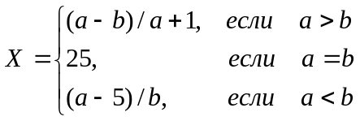

- 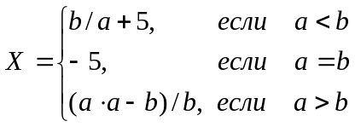

- 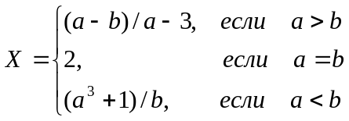

- 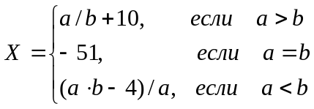

- 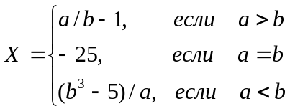

- 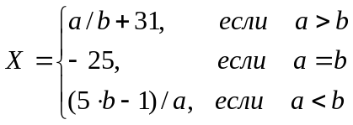

- 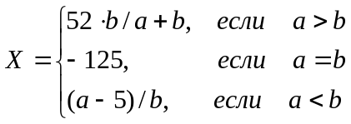

- 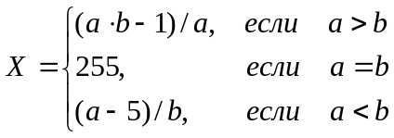

- 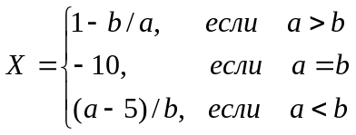

- 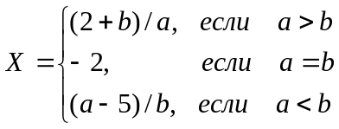

- 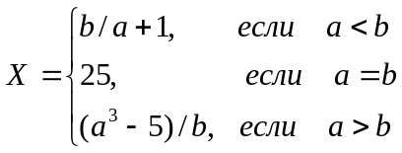

- 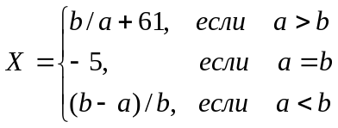

- 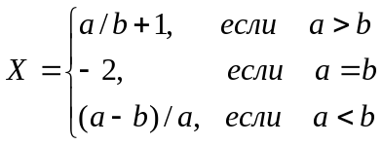

- 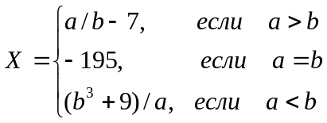

- 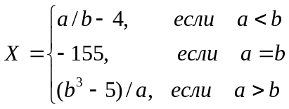

- 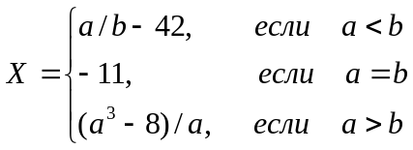

- 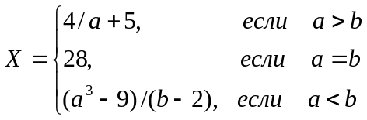

- 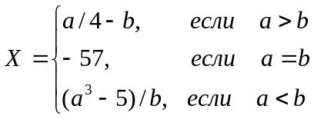

- 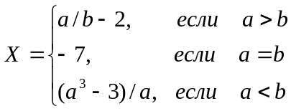

- 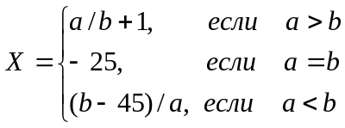

- 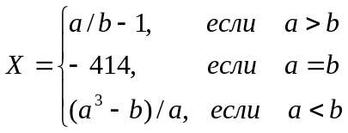

- 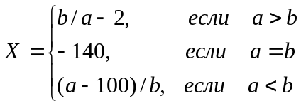

- 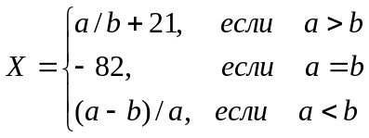

- 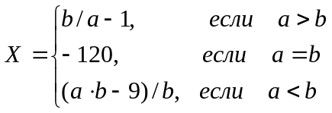

- 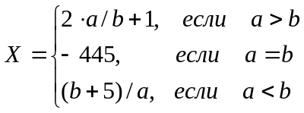

- 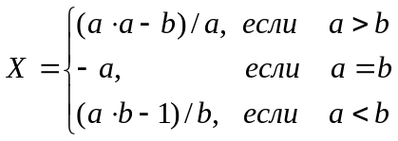

- 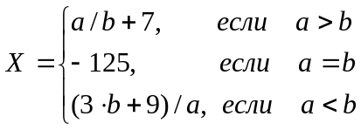

- 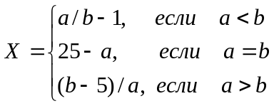

- 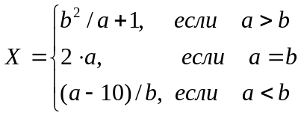

- 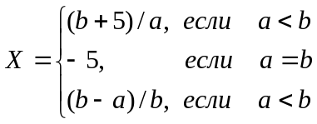

Контрольные вопросы

- Укажите источники условия перехода.
- Назовите команды условного перехода. Опишите синтаксис каждой команды и принцип ее работы.
- Опишите разницу в организации условных переходов для знаковых и беззнаковых данных.
- Как организуются циклы на Ассемблере? Какой формат имеет команда LOOP?
- Как в команде LOOP определяется количество повторений цикла?
- В каком диапазоне осуществляется переход на метку по команде LOOP?

Преподаватель И.Б. Сватко

Рассмотрено на заседании цикловой комиссии
Программного обеспечения информационных технологий
Протокол № от «___» ______________ 202 г.
Председатель ЦК________ Т.Г.Багласова

